2018-2019 EĞİTİM ÖĞRETİM SEVGİ DÜNYASI OCAK AYI AYLIK PLANI
AYIN RENGİ | AYIN ŞEKLİ |  | SAYILAR | MEVSİM | AYIN TÜRK BÜYÜĞÜ | DEĞERLER EĞİTİMİ
TURUNCU | DİKDÖRETGEN |  | 1-4 | KIŞ | Yunus Emre | SORUMLULUK TUTUMLULUK
KAVRAMLAR |  | MÜZİK ETKİNLİĞİ |  |  | OYUN ETKİNLİĞİ | TÜRKÇE DİL ETKİNLİĞİ
TEMİZ-KİRLİ  İRİ-UFAK |  | AY DEDE  KIŞ  HAPŞU |  |  | GEOMETRİK ŞEKİLLE YÖNÜNÜ BUL *SICAK-SOĞUK  HEDEFE ULAŞ  KIRMIZI TOPLARI TOPLA | KUKLA OYUNLARI  PARMAK OYUNU BİLMECELER
FEN VE DOĞA ETKİNLİĞİ |  | MONTESSORİ ETKİNLİĞİ |  |  | SANAT ETKİNLİĞİ | AKIL VE ZEKÂ
BİL BAKALIM  FASULYE DENEYİ |  | PONPONLARI BUL  PİNPON TOPU  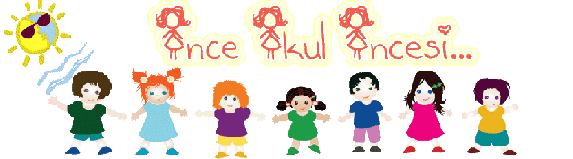 |  |  | Baskı çalışmaları Kesme yapıştırma Yırtma yapıştırma Çomak kukla etkinlikleri PENGUEN ETKİNLİĞi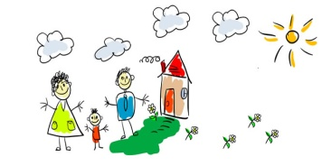 | AKIL VE ZEKÂ KİTABI DİKKATLİ PUZZLE (algı, dikkat, öğrenme, zekâ)  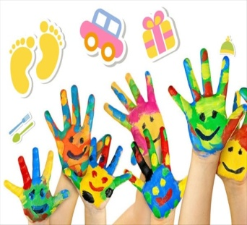
İNGİLİZCE |  | OKUMA VE YAZMA |  |  | MATEMATİK ETKİNLİĞİ | BELİRLİ GÜN VE HAFTALAR
- FOOD, FRUITS AND VEGETABLES  - MY CLOTHES |  | EŞLEŞTİRME  YOL BULMA  ÇİZGİ ÇALIŞMALARI KALEMİ DOĞRU TUTMA  ÖRÜNTÜ OLUŞRURMA  KAVRAM ÇALIŞMALARI |  |  | 1-30 kadar sayıyoruz  4-5 rakamını yazıyoruz  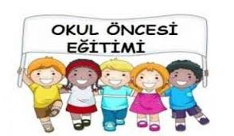 | *ENERJİ TASARRUFU HAFTASI
DEĞERLİ VELİMİZ;
CUMA GÜNLERİMİZ OYUNCAK GÜNÜDÜR.
- SALI GÜNLERİMİZ PAYLAŞIM GÜNLERİDİR.(Çocukların paylaşmayı öğrenmeleri için birlikte yaptığınız veya satın aldığınız sağlıklı yiyecekleri paylaşım günüdür.)
- DEĞERLİ VELİMİZ BU AY 18 OCAK’TA KARNE VERİLECEKTİR.

